Шифр

ВСЕРОССИЙСКАЯ ОЛИМПИАДА ШКОЛЬНИКОВ ПО ПРАВУ

МУНИЦИПАЛЬНЫЙ ЭТАП

2025-2026 учебный год

11 КЛАСС

Уважаемый участник олимпиады!
При выполнении работы внимательно читайте текст заданий.
Ответ запишите в отведённые поля, запись ведите чётко и разборчиво.
Сумма набранных баллов за все решённые задания – итог Вашей работы.
Задания считаются выполненными, если Вы вовремя сдали их членам жюри.
Максимальное количество баллов – 75
Время на выполнение работы – 90 минут

Желаем успеха!

Выберите один правильный вариант ответа:
1 | …… то есть открытое хищение чужого имущества:  А. Мошенничество;  Б. Присвоение;  В. Кража;  Г. Вымогательство;  Д. Грабеж.
2 | Согласно Семейному кодексу РФ соглашение об уплате алиментов:  А. Заключается исключительно в письменной форме и подлежит нотариальному удостоверению;  Б. Заключается исключительно в письменной форме и может быть нотариально удостоверено;  В. Заключается исключительно в простой письменной форме и подлежит судебному удостоверению в рамках особого производства;  Г. Заключается исключительно в письменной форме и подлежит регистрации в органах ЗАГСа.
3 | В соответствии с Уголовным кодексом РФ при соучастии совершение исполнителем преступления, не охватывающегося умыслом других соучастников, именуется:  А. Рецидивом;  Б. Эксцессом исполнителя;  В. Объективным вменением;  Г. Совершением преступления группой лиц без предварительного сговора.
4 | Согласно Трудовому кодексу РФ правовой акт, регулирующий социально-трудовые отношения в организации или у индивидуального предпринимателя и заключаемый работниками и работодателем в лице их представителей, называется:  А. Коллективное соглашение;  Б. Нормативный договор;  В. Коллективный договор;  Г. Соглашение;  Д. Правила внутреннего трудового распорядка.
5 | В соответствии с Конституцией РФ вопрос о лишении неприкосновенности сенатора Федерального Собрания РФ решается:  А. Судьями Конституционного Суда РФ по представлению Президента РФ;  Б. Верховным Судом РФ по представлению Председателя Следственного комитета РФ;  В. Советом Федерации РФ по представлению Генерального прокурора РФ;  Г. Государственной Думой РФ по представлению Генерального прокурора РФ.
6 | «К недвижимым вещам относятся также подлежащие государственной регистрации воздушные и морские суда, суда внутреннего плавания. Законом к недвижимым вещам может быть отнесено и иное имущество».  Это пример юридической:  А. Презумпции;  Б. Фикции;  В. Аксиомы;  Г. Преюдиции.
7 | Найдите правовую аксиому:  А. Лицо, совершившее административное правонарушение, подлежит ответственности на основании закона, действовавшего во время совершения правонарушения;  Б. Если ребенок родился от лиц, состоящих в браке между собой, то отцом ребенка признается супруг;  В. Датой подачи документов в суд считается день их передачи в отделение связи;  Г. Собственник несет бремя содержания принадлежащего ему имущества;  Д. Нотариально удостоверенная сделка предполагается законной.
Задание на ряды. Напишите термин, объединяющий представленные в ряду понятия. Необходимый вам термин НЕ ПРЕДСТАВЛЕН в ряду. Ответ может состоять из нескольких слов.
1 | Ямало-Ненецкий; Ханты-Мансийский; Чукотский; Ненецкий.  _____________________________________________________________________________________
2 | Президент РФ; Правительство РФ; Федеральное Собрание, суды РФ.  _____________________________________________________________________________________  _____________________________________________________________________________________
Решите задачи:
1 | Суд признал Петрова виновным в совершении преступления, предусмотренного ч. 4 ст. 111 УК РФ (причинение тяжкого вреда здоровью, повлекшее по неосторожности смерть потерпевшего; максимальное наказание – 15 лет лишения свободы) и приговорил его к 7,5 годам лишения свободы. Указав, что имеются смягчающие обстоятельства, суд постановил считать лишение свободы условным.  Правомерны ли действия суда? Ответ обоснуйте.  _____________________________________________________________________________________  _____________________________________________________________________________________  _____________________________________________________________________________________  _____________________________________________________________________________________  _____________________________________________________________________________________  _____________________________________________________________________________________  _____________________________________________________________________________________  _____________________________________________________________________________________  _____________________________________________________________________________________
2 | Васильев решил совершить кражу, в квартире которой была открыта форточка. Поскольку он сам не мог пролезть, то направил своего 13-летнего младшего брата, чтобы тот пробрался в квартиру и открыл дверь изнутри.  Имеет ли здесь место соучастие? Кем будет признан старший Васильев с точки зрения видов соучастников? Ответ обоснуйте.  _____________________________________________________________________________________  _____________________________________________________________________________________  _____________________________________________________________________________________  _____________________________________________________________________________________  _____________________________________________________________________________________  _____________________________________________________________________________________  _____________________________________________________________________________________  _____________________________________________________________________________________  _____________________________________________________________________________________
3 | После смерти Иванова выяснилось, что он составил завещание, в котором завещал все свое имущество младшему брату. При этом у Иванова остались пожилые родители пенсионного возраста, супруга – пенсионерка и трое совершеннолетних детей.  Кто из них будет участвовать в распределении наследства?  _____________________________________________________________________________________  _____________________________________________________________________________________  _____________________________________________________________________________________  _____________________________________________________________________________________  _____________________________________________________________________________________
Соотнесите:
Определите из предложенного перечня, что относится к видам юридических лиц, а что - к организационно-правовым формам юридических лиц, иллюстрирующим эти виды. Установите соответствие между ними.

1. Публичное акционерное общество;
2. Религиозная организация;
3. Коммерческая корпоративная организация;
4. Крестьянское хозяйство;
5. Общественная организация;
6. Автономное учреждение;
7. Некоммерческая унитарная организация;
8. Коммерческая унитарная организация;
9. Казенное унитарное предприятие;
10.Саморегулируемая организация;
11.Некоммерческая корпоративная организация.
_____________________________________________________________________________________
_____________________________________________________________________________________
_____________________________________________________________________________________
_____________________________________________________________________________________

Изучите изображение эмблемы правоохранительного органа и ответьте на вопросы.
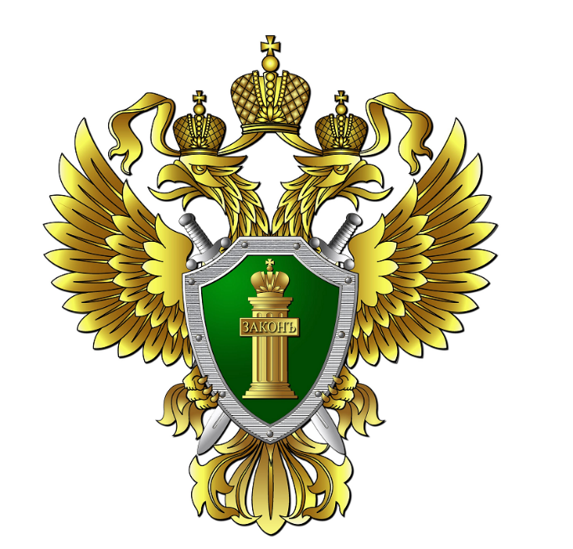
1 | Эмблема какого правоохранительного органа представлена на изображении?  _____________________________________________________________________________________  _____________________________________________________________________________________
2 | В период правления какого императора и в каком году был учрежден орган, эмблема которого представлена на изображении?  _____________________________________________________________________________________  _____________________________________________________________________________________
3 | Назовите наиболее полно имя первого руководителя органа, эмблема которого представлена на изображении.  _____________________________________________________________________________________  _____________________________________________________________________________________
4 | Назовите наиболее полно имя действующего руководителя органа и год его назначения.  _____________________________________________________________________________________  _____________________________________________________________________________________
5 | Представитель правоохранительного органа, эмблема которого представлена на изображении, был главным государственным обвинителем СССР на Нюрнбергском процессе. Впоследствии возглавил орган и много лет возглавлял его. Назовите наиболее полно его имя.  _____________________________________________________________________________________  _____________________________________________________________________________________  _____________________________________________________________________________________
6 | Какие функции выполняет правоохранительный орган, эмблема которого представлена на изображении. Назовите не менее двух функций.  _____________________________________________________________________________________  _____________________________________________________________________________________  _____________________________________________________________________________________
Изучите изображение исторического здания и ответьте на вопросы.

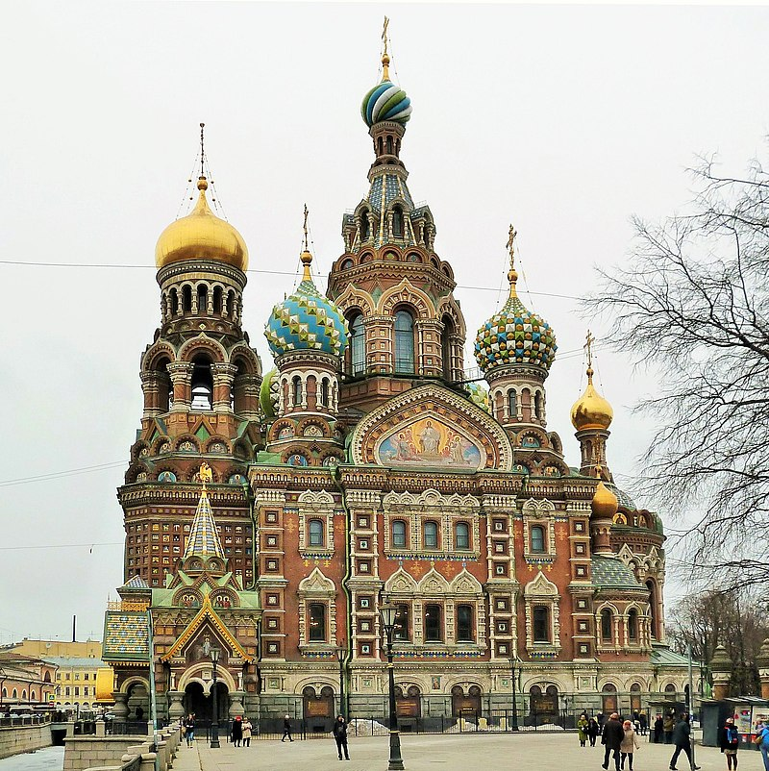
1 | Храм построен в память об историческом деятеле на месте его убийства. В память о каком историческом деятеле построен храм?  _____________________________________________________________________________________  _____________________________________________________________________________________
2 | В каком году произошли трагические события, связанные с гибелью исторического деятеля? В каком городе?  _____________________________________________________________________________________  _____________________________________________________________________________________
3 | Как, с точки зрения современного уголовного законодательства, следует квалифицировать действия заговорщиков, совершивших убийство?  _____________________________________________________________________________________  _____________________________________________________________________________________
4 | Какова была форма соучастия заговорщиков?  _____________________________________________________________________________________  _____________________________________________________________________________________  _____________________________________________________________________________________
В теории права есть такая категория как «пробел в праве».

Дайте определение этому понятию.
_________________________________________________________________________________________
_________________________________________________________________________________________
_________________________________________________________________________________________
_________________________________________________________________________________________
_________________________________________________________________________________________
Каким способом можно восполнить пробел в праве? Какими способами можно его преодолеть?
_________________________________________________________________________________________
_________________________________________________________________________________________
_________________________________________________________________________________________
_________________________________________________________________________________________
_________________________________________________________________________________________
_________________________________________________________________________________________

Назовите отрасль права, в которой категорически воспрещено преодолевать пробелы.
_________________________________________________________________________________________
_________________________________________________________________________________________

Перед вами представлена репродукция картины Василия Семёновича Сварога. «Доклад И.В. Сталина на Чрезвычайном VIII съезде Советов». Изучите изображение и ответьте на вопросы.

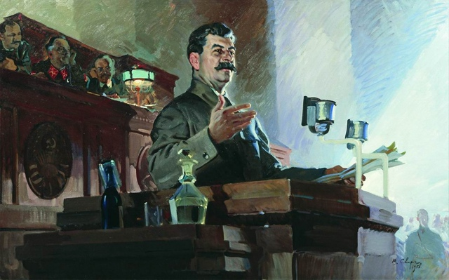
1 | Проект какого документа обсуждался на съезде Советов, изображенном на картине?  _____________________________________________________________________________________
2 | В каком году проходил съезд Советов, изображенный на картине?  _____________________________________________________________________________________
3 | Какое из перечисленных ниже положений не было закреплено в советском законодательстве после проведения VIII съезда Советов?  А. Всеобщее равное и прямое избирательное право при тайном голосовании;  Б. Право на труд, отдых, образование, материальное обеспечение в старости и болезни;  В. Гарантии свободы совести, слова, печати, собраний и митингов;  Г. Многопартийность, политический плюрализм.
4 | Какой орган получил статус высшего органа государственной власти после VIII съезда Советов?  А. Всесоюзный съезд Советов;  Б. Всесоюзный парламент;  В. Верховный Совет СССР;  Г. Всесоюзная коммунистическая партия (большевиков).
5 | Конституция РФ 1993 года признает и равным образом защищает частную государственную и муниципальную формы собственности. Какие виды собственности были закреплены в законодательстве после VIII съезда Советов?  _____________________________________________________________________________________  _____________________________________________________________________________________  _____________________________________________________________________________________  _____________________________________________________________________________________
6 | Дополните предложения.  Статья 12. Труд в СССР является обязанностью и делом чести каждого способного к труду гражданина по принципу: "(1) _______ _____ _________________, _______ _______ ___________".  В СССР осуществляется принцип социализма: "от каждого по его (2) _________________, каждому - по его (3) ________________".
7 | В СССР существовала категория «врага народа». Кто, согласно Конституции, относился к этой категории?  А. Лица, покушавшиеся на социалистическую собственность;  Б. Лица, перешедшие на сторону врага;  В. Лица, покушавшиеся на «диктатуру пролетариата»;  Г. Лица, покушавшиеся на власть ВКП(б).

